Informe de Seguimiento al Plan de Acción Institucional - PAI
  - Oficina Asesora de Planeación

Este documento tiene como objetivo principal presentar el informe trimestral de seguimiento a la gestión institucional con corte a 30 de septiembre de 2020, tomando como punto de partida, las actividades y tareas formuladas por cada una de las dependencias de la Unidad, analizando el desempeño institucional para la toma adecuada y responsable de decisiones.

El Plan de Acción para el segundo semestre de 2020 (1JUN – 31DIC) fue formulado y aprobado por el Comité Institucional de Gestión y Desempeño el día 10 de noviembre de 2020, en este informe incluye el análisis de los indicadores utilizados para el control y medición de los resultados de las actividades de los procesos estratégicos, misionales, de apoyo y de control, correspondiente al período en mención, de conformidad con el plan de acción formulado para la vigencia y de acuerdo con la información de seguimiento reportada por cada una de las áreas sobre la gestión realizada frente al cumplimiento de las acciones propuestas.
El comportamiento del Plan Institucional de Acción – PAI durante los primeros 90 días en el marco del nuevo Plan de Desarrollo 2020 – 2024 “Un Nuevo Contrato Social y Ambiental para Bogotá”.

Consolidado general.

El Plan de Acción 2020 – II para el segundo semestre consta de 54 Actividades Principales, con 103 tareas; el avance del plan de Acción Institucional a la presentación del presente informe, muestra que para el tercer trimestre se programó un porcentaje de 27% de ejecución y que con corte a 30 de septiembre de 2020 tuvo un ejecución del 27%, lo que indica una eficiencia del 100%

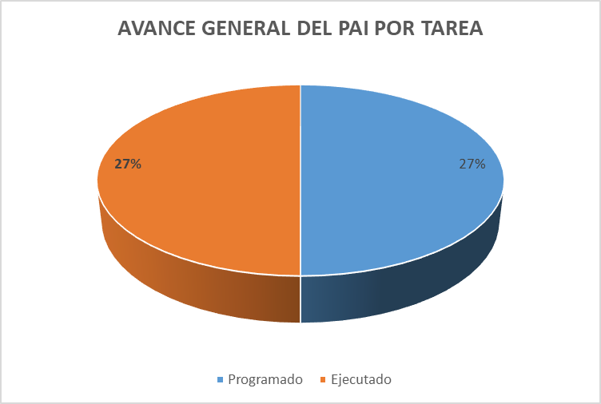

Consolidado por objetivos estratégicos. A la fecha de este informe no se cuenta con objetivos estratégicos aprobados, razón por la cual no es posible realizar su medición.

Seguimiento del PAI por dependencias por tarea y actividades.

Las gráficas muestran que tres áreas no programaron actividades; por tarea el área que más adelanto tiene es la Oficina de control Interno, pero no su sucede lo mismo al analizar por las actividades, esto es debido al porcentaje de impacto de la actividad que cada área programó, ya que hubo áreas que no programaron algunas actividades otras que programaron más del 100% en la sumatoria de las actividades formuladas y otras no programaron porcentaje de impacto, este análisis resulta necesario para observar el comportamiento y corregir los errores que se pudieron haber cometido, tendientes a la formulación del PAI 2021
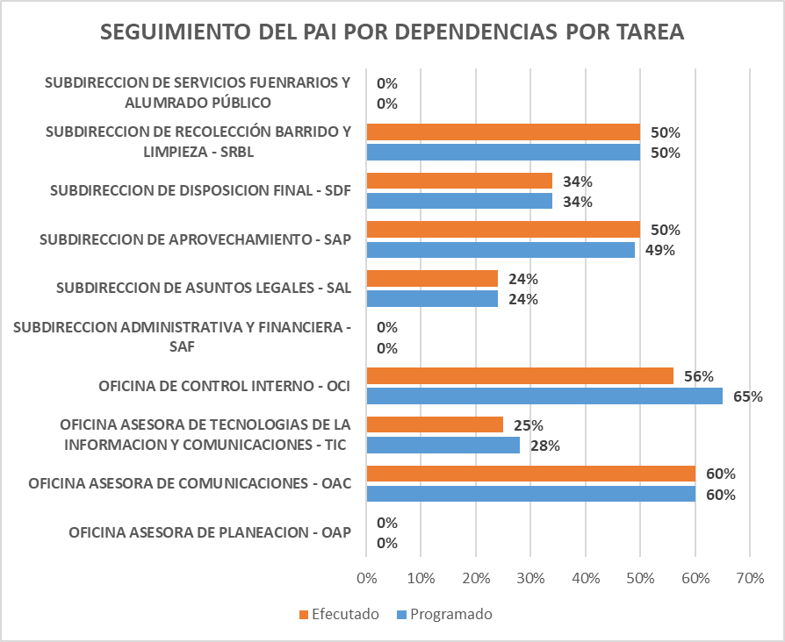

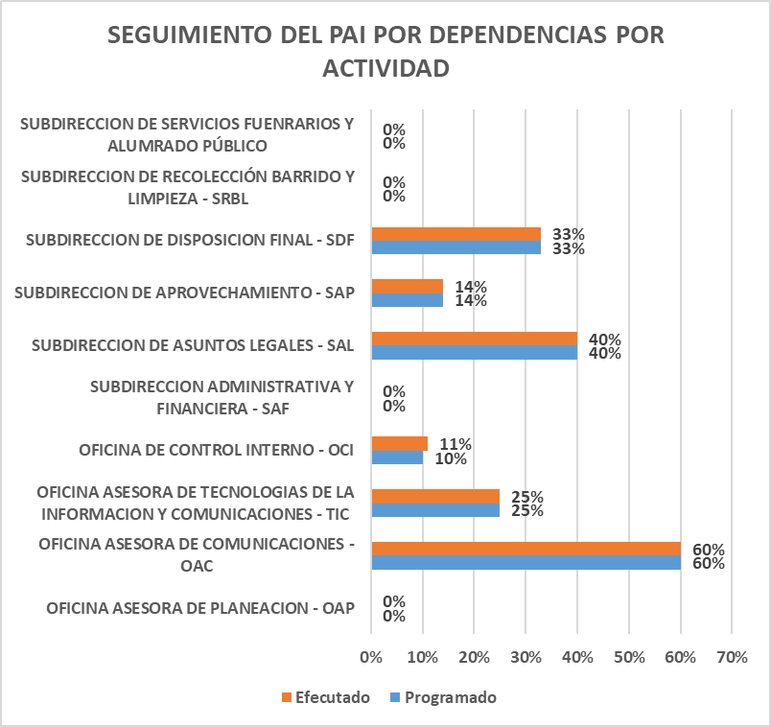

Conclusiones y Recomendaciones.
- Aunque el porcentaje de ejecución del PAI resulta bajo, durante el período de análisis la eficiencia es del 100%. ya que ejecuto lo que se programó.
- Es necesario que las áreas involucren presupuesto tal como se indica en la matriz para poder analizar el PAI en su integridad
- Se hace necesario que para la nueva formulación del PAI los porcentajes de incidencia la actividad en el proyecto se haga para cada actividad y la sumatoria de estas actividades sume 100.
- La formulación de las tareas, junto con sus entregables, recursos asignados, y porcentajes de programación es de 0% a 100%, y deben ir de forma individual, para un análisis correcto.

